Приложение №1
Муниципальный этап VII Всероссийского конкурса детского и юношеского творчества «Базовые национальные ценности» Диплом за II место, техника пастель "Рыжая хитруля" номинация "Природа. Любовь к животному миру".

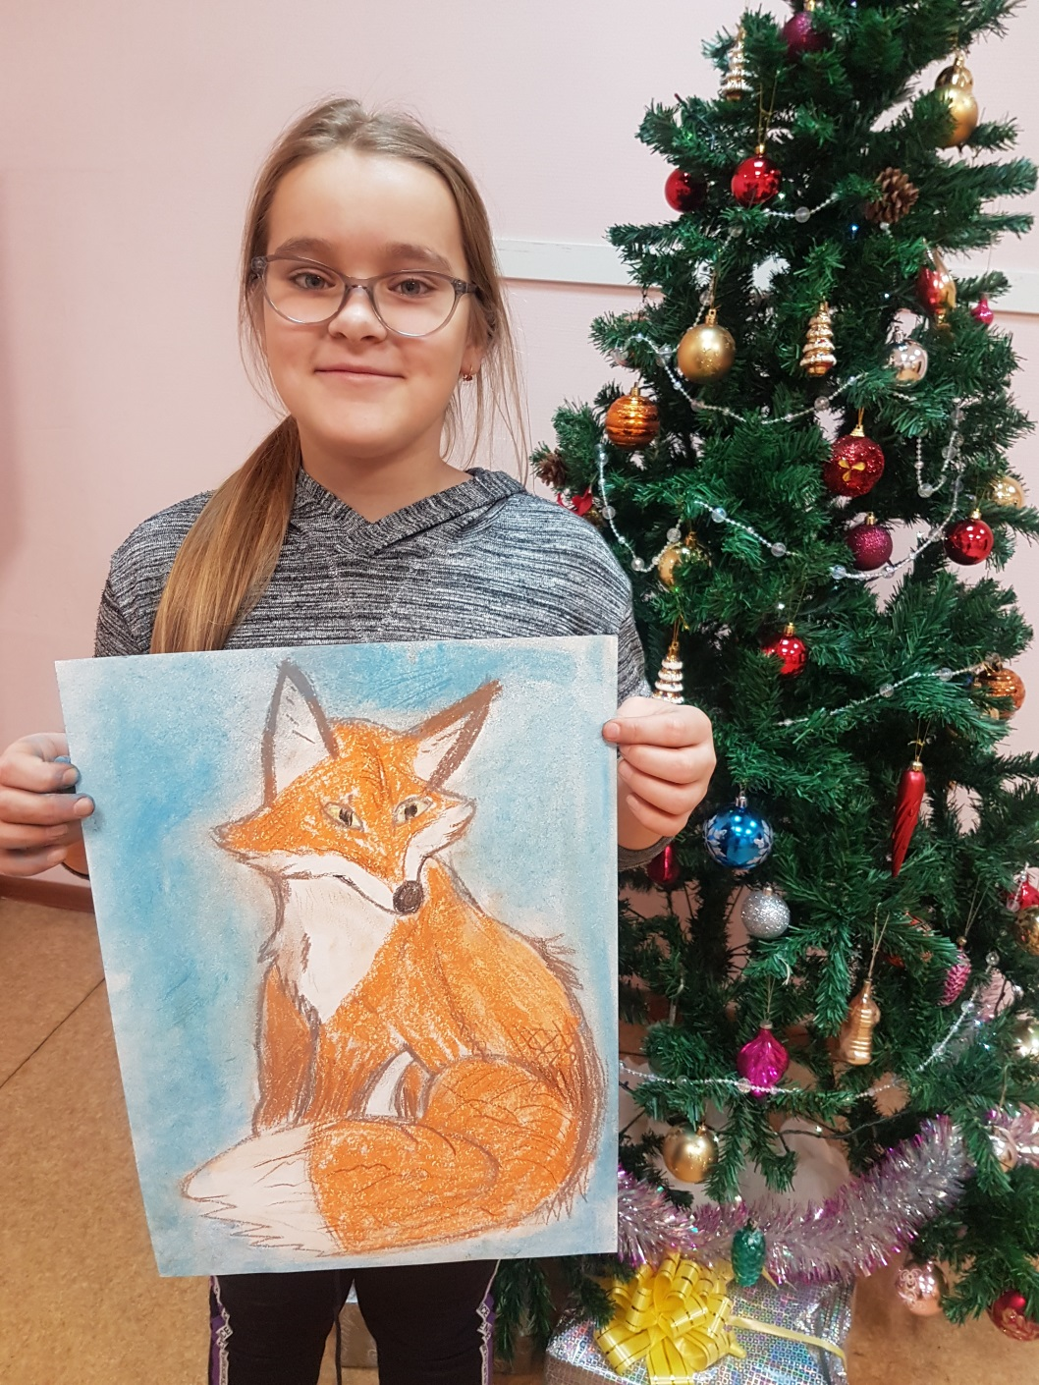

Приложение №2
Всероссийский конкурс для детей и молодежи «Юные таланты» Диплом за III место «Символ года - тигренок», Декабрь 2021 год.

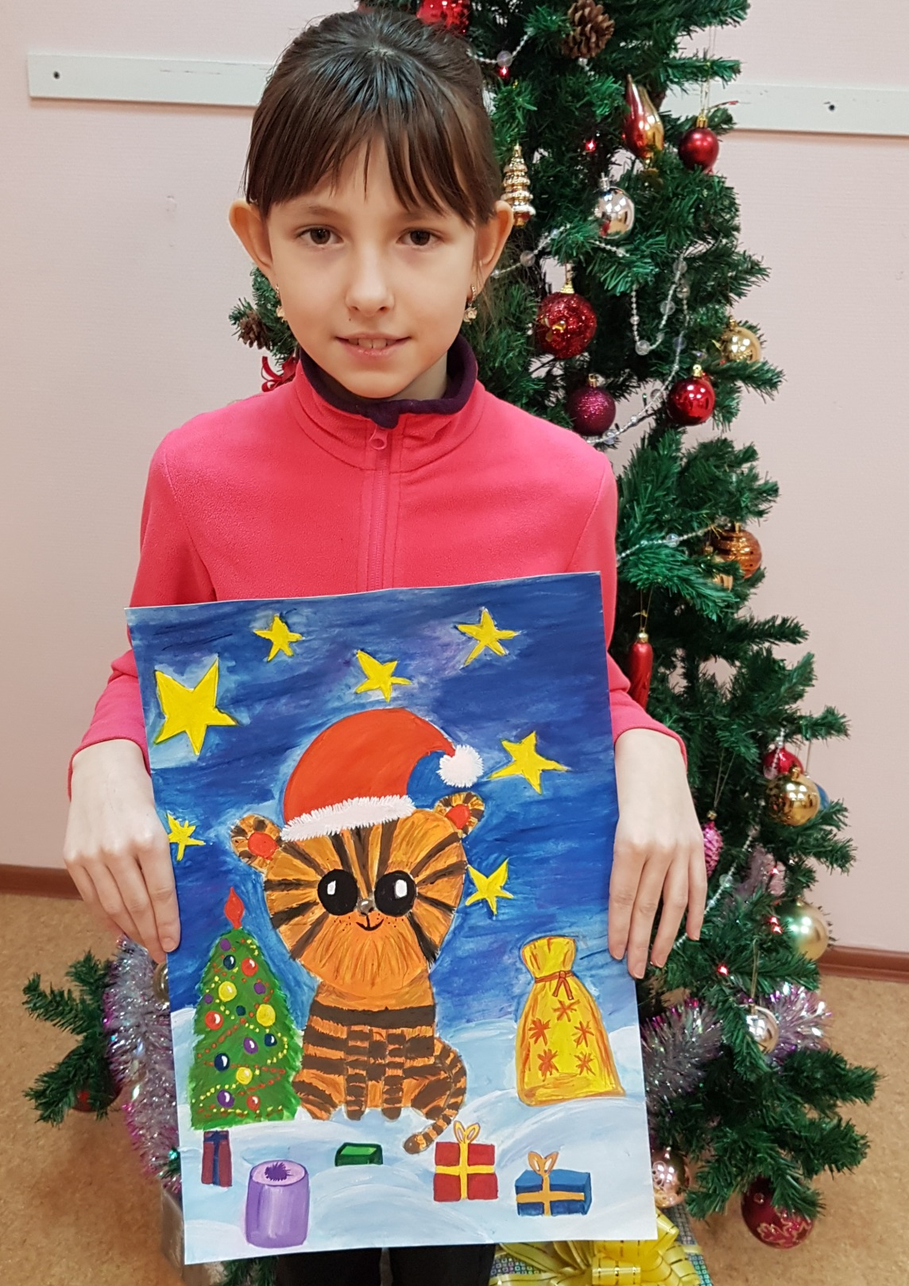

Приложение №3
Международный конкурс творческих работ «Зимнее очарование» «В ожидании праздника»
Диплом за II место, Январь 2022 год.

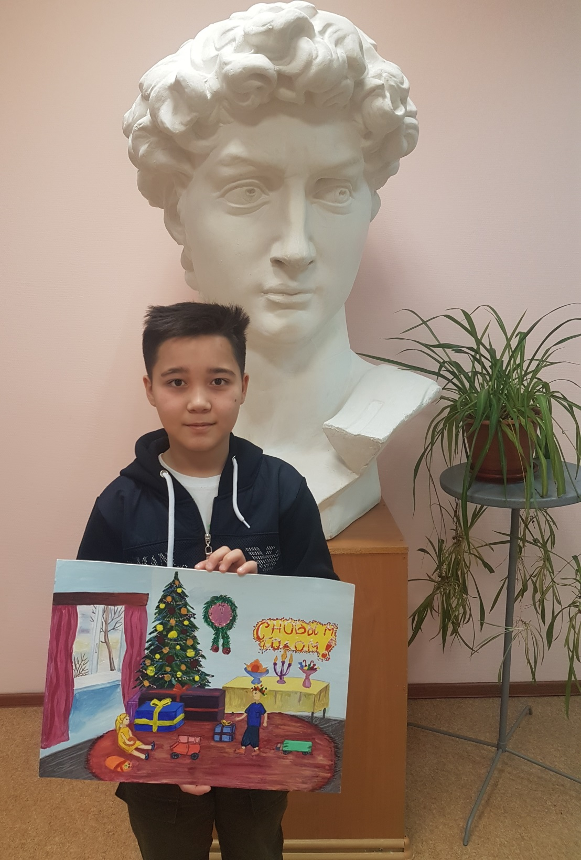

Приложение №4
Работы детей. Новогодняя выставка.
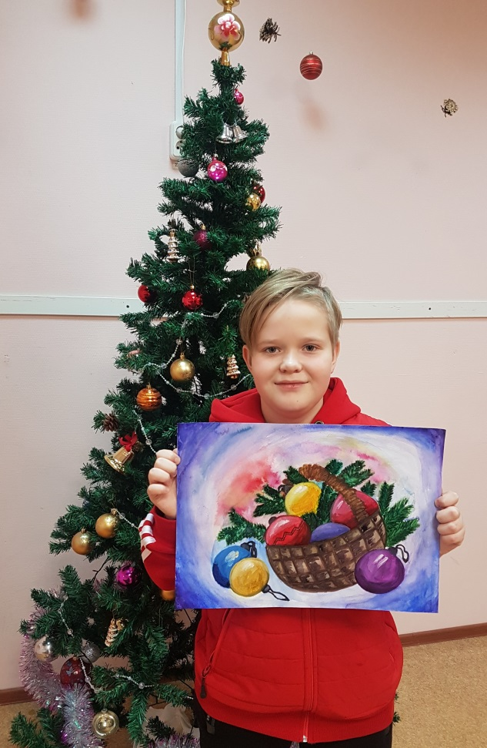
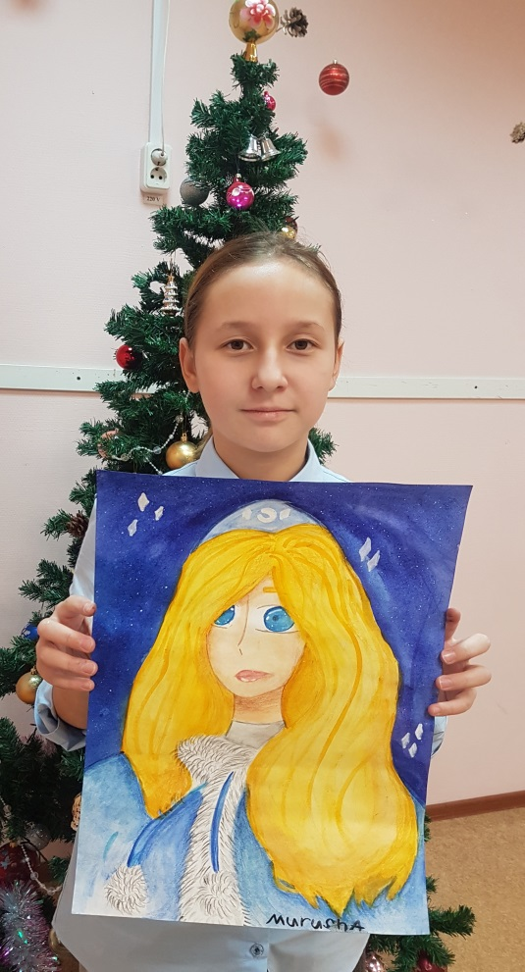

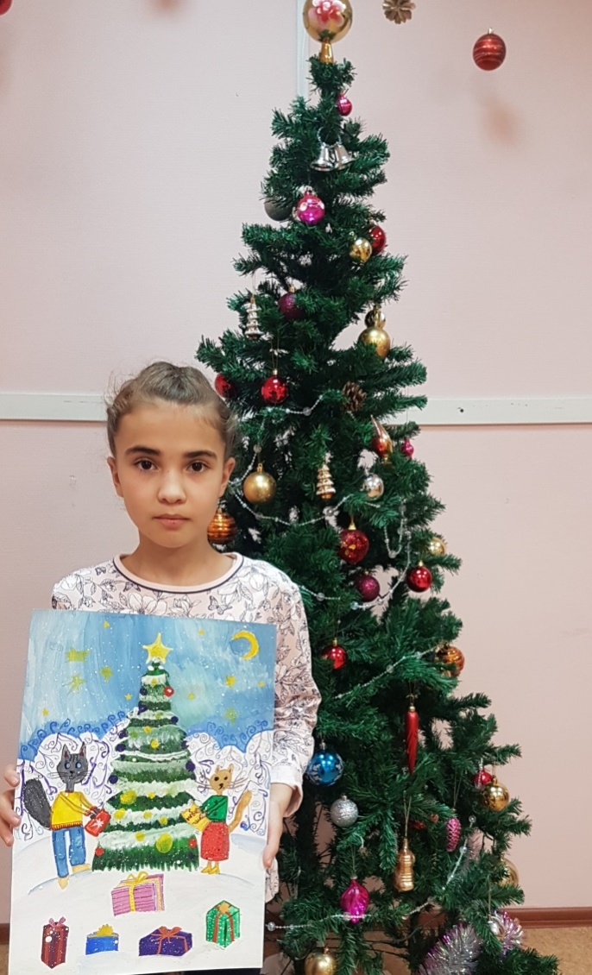

Приложение №5

Участие в проекте "Лабиринт-gallery"
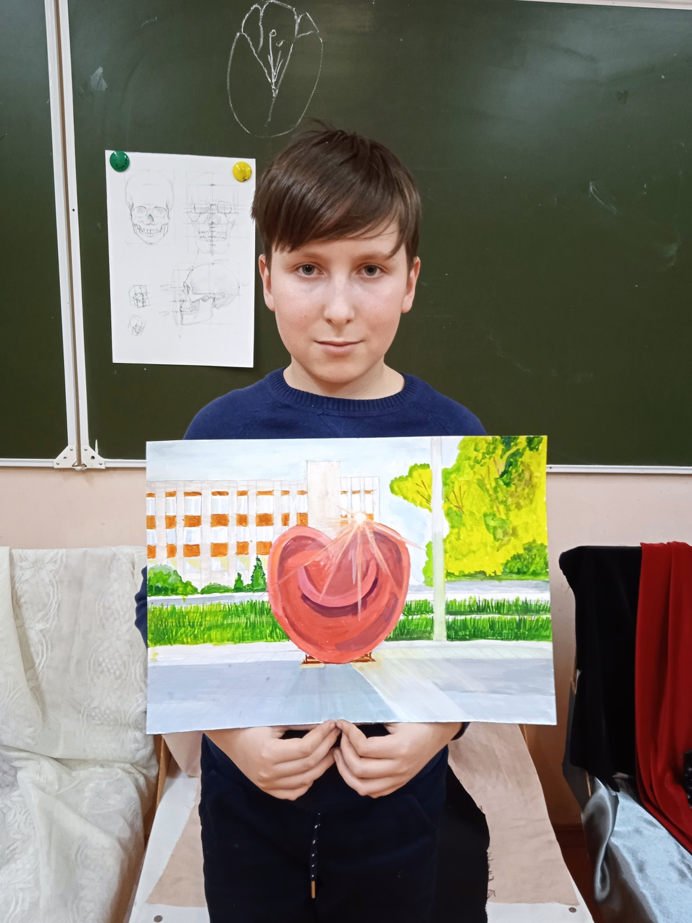
«Сердце города»

Приложение №6
Всероссийский конкурс изобразительного и
декоративно – прикладного творчества
«Космический корабль на старте»,
посвященный всемирному дню авиации и космонавтики
Диплом лауреата I степени, Май 2022 год.

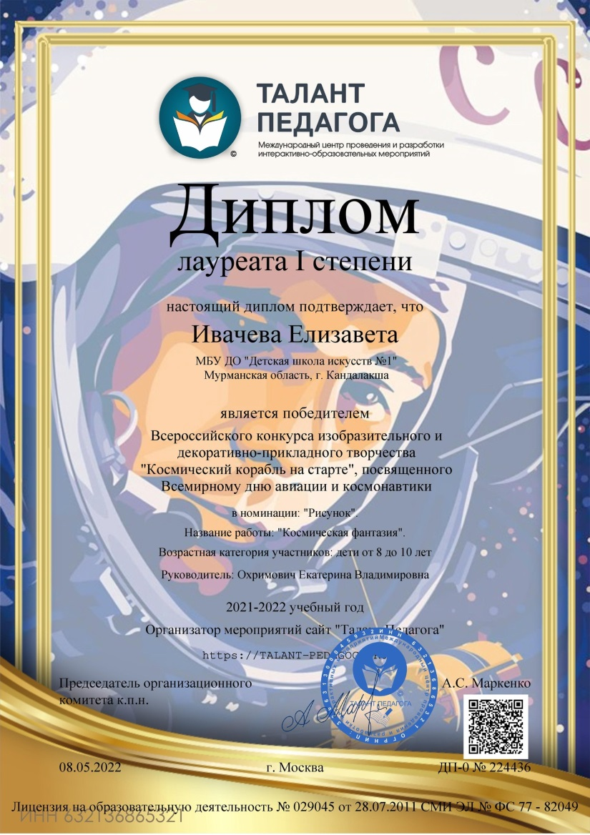

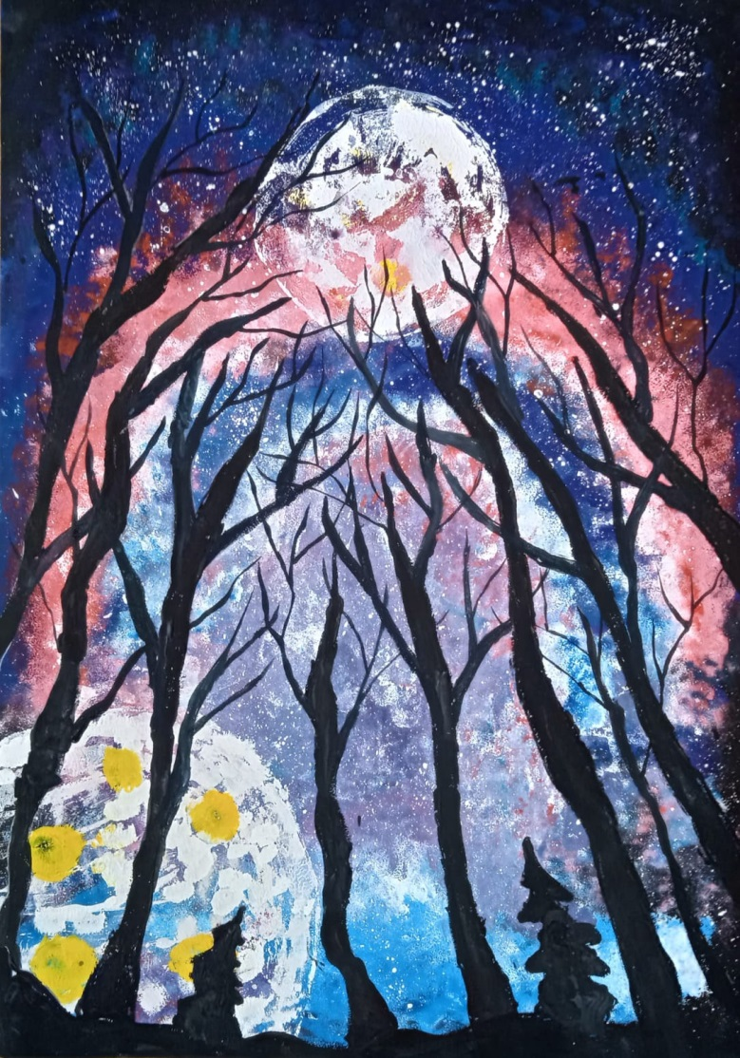

Приложение №7
Участие в проекте "Лабиринт-gallery"
Работы обучающихся

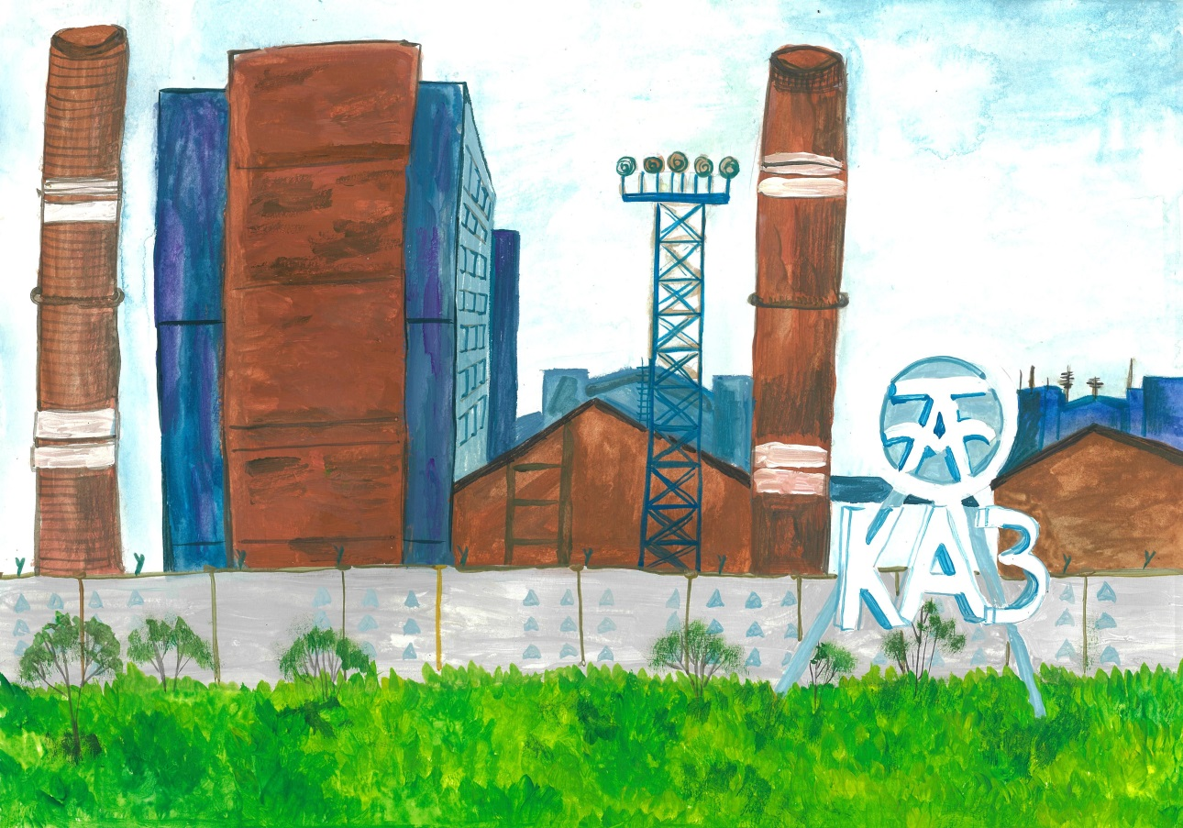

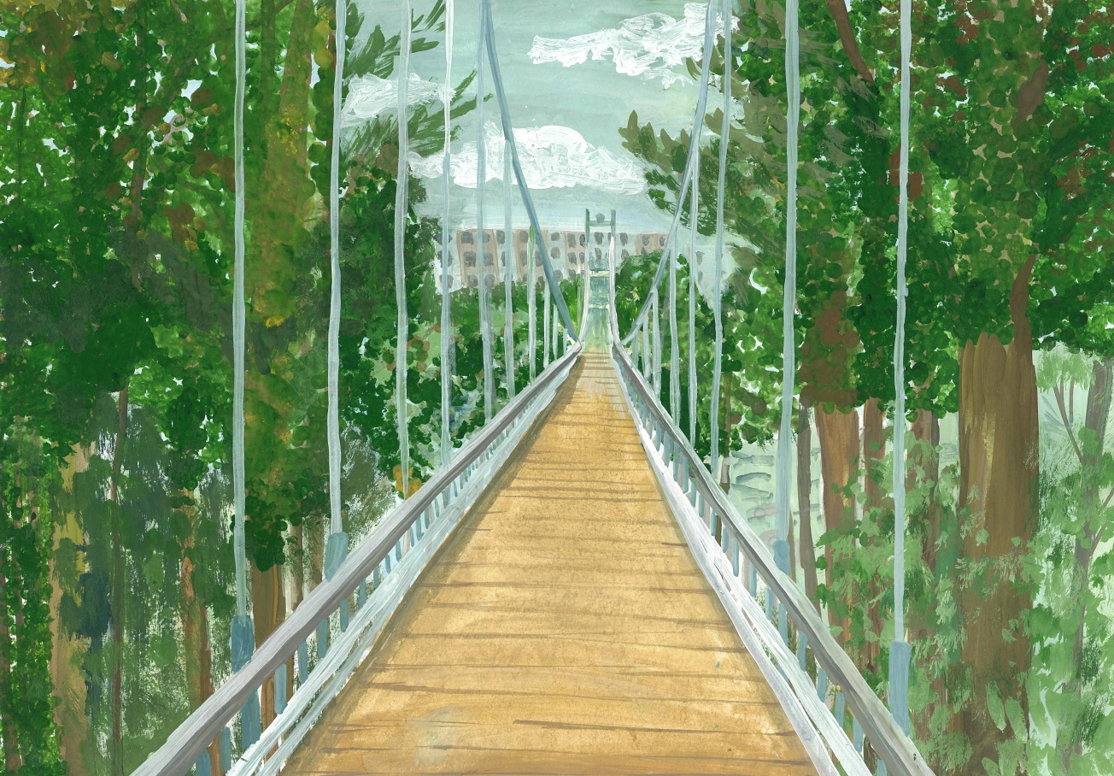

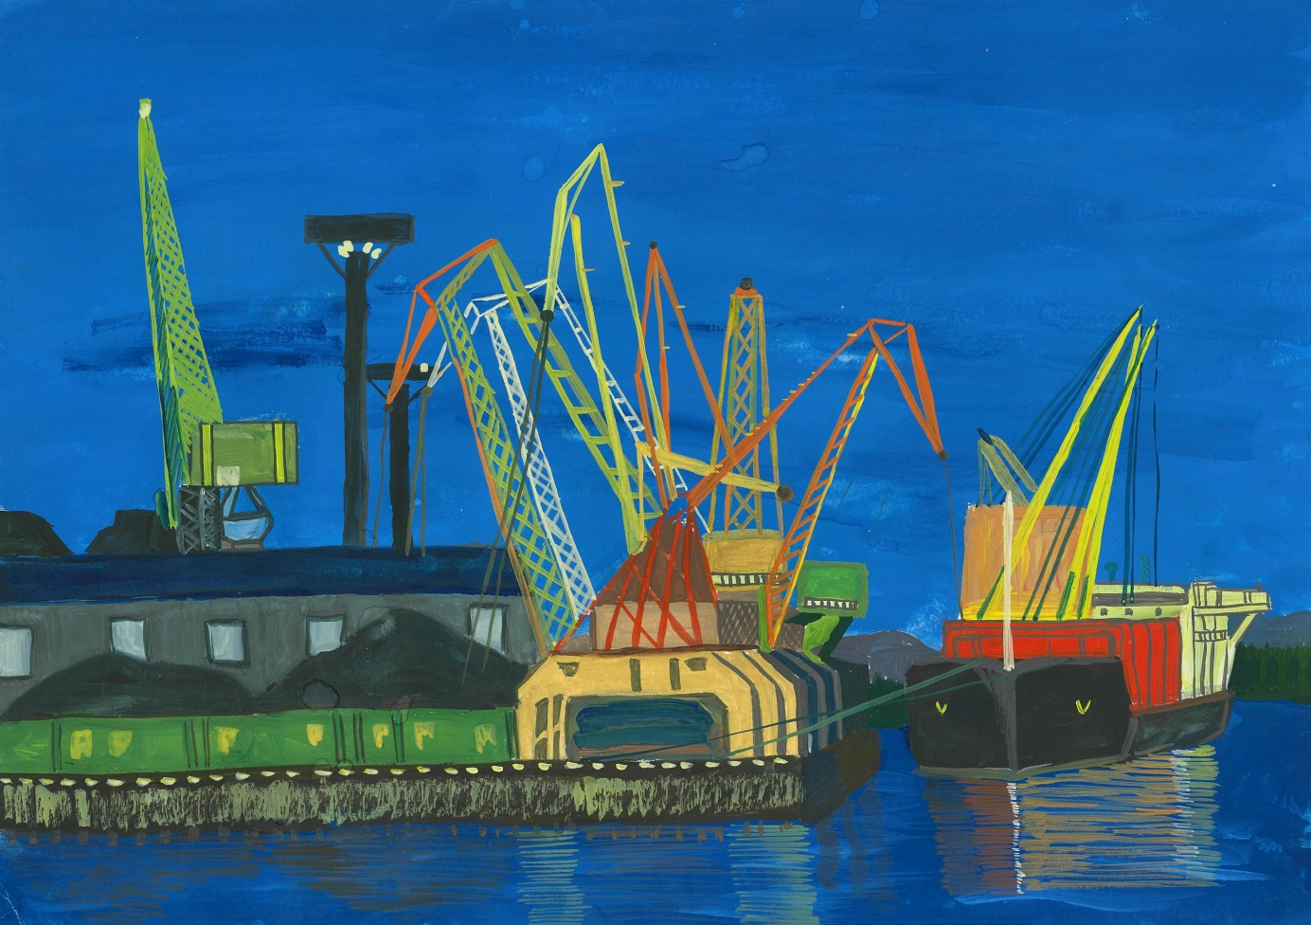
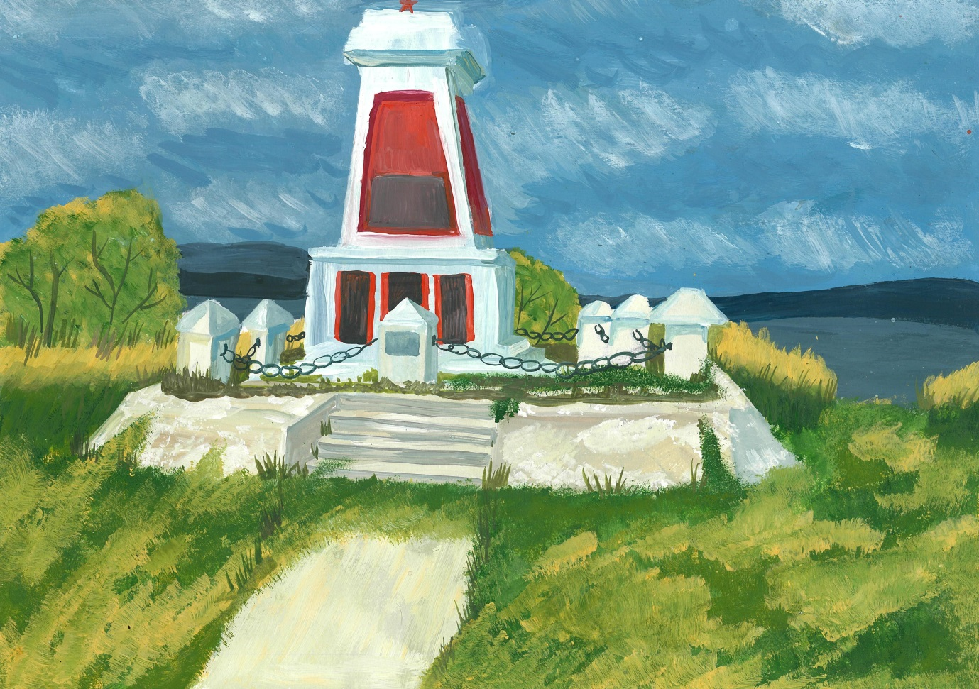

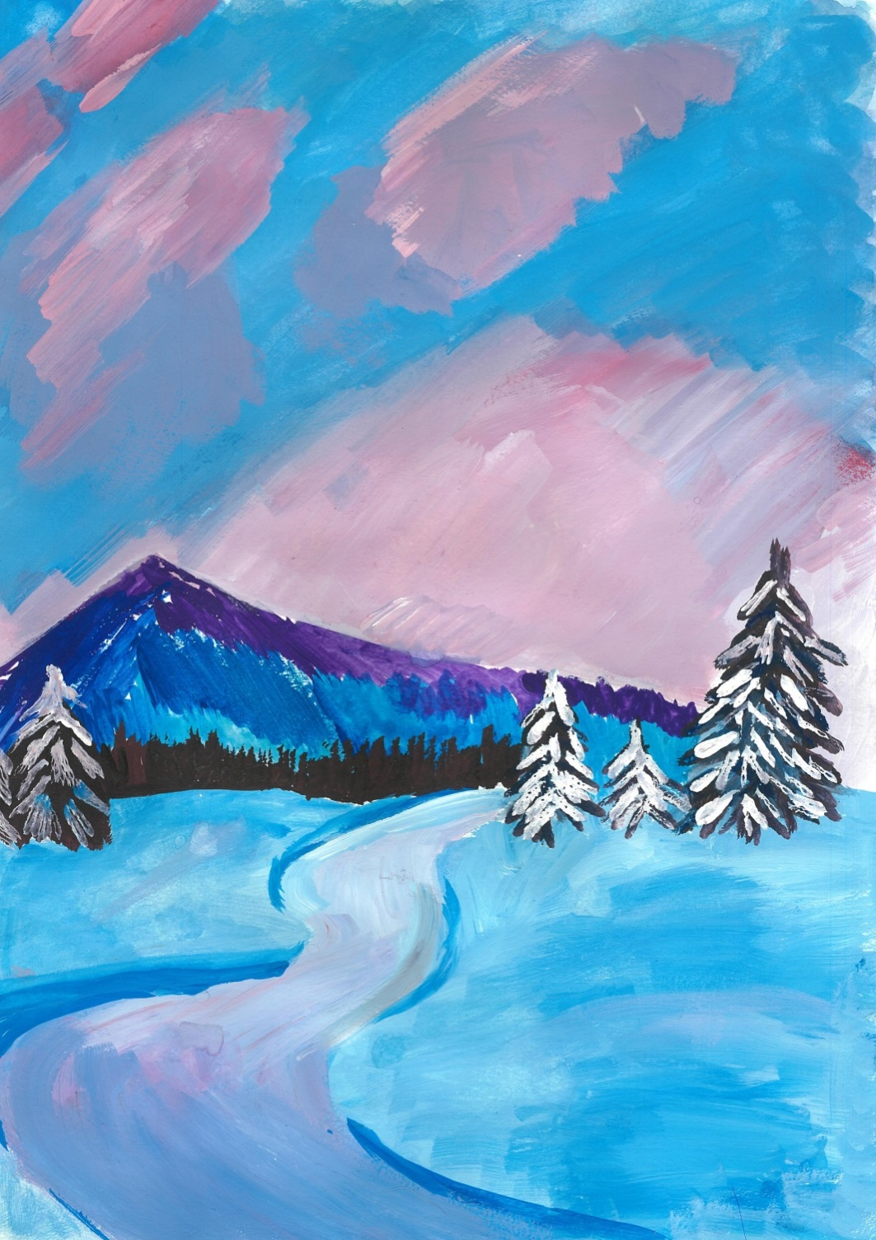

Приложение №8

Региональный мастер-класс «Букет лаванды»,
Сертификат участника 24 марта 2022 года

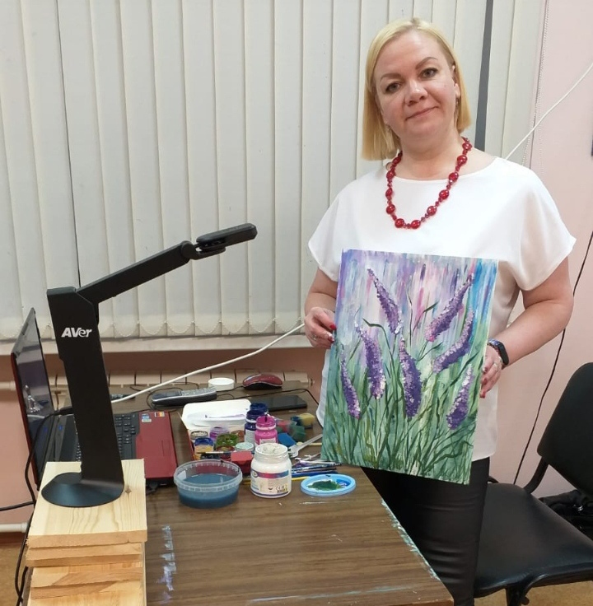

Приложение №9

Всероссийский творческий конкурс «Новогодние фантазии»
«Я леплю снеговика»
Диплом победителя
25.01.2023 год

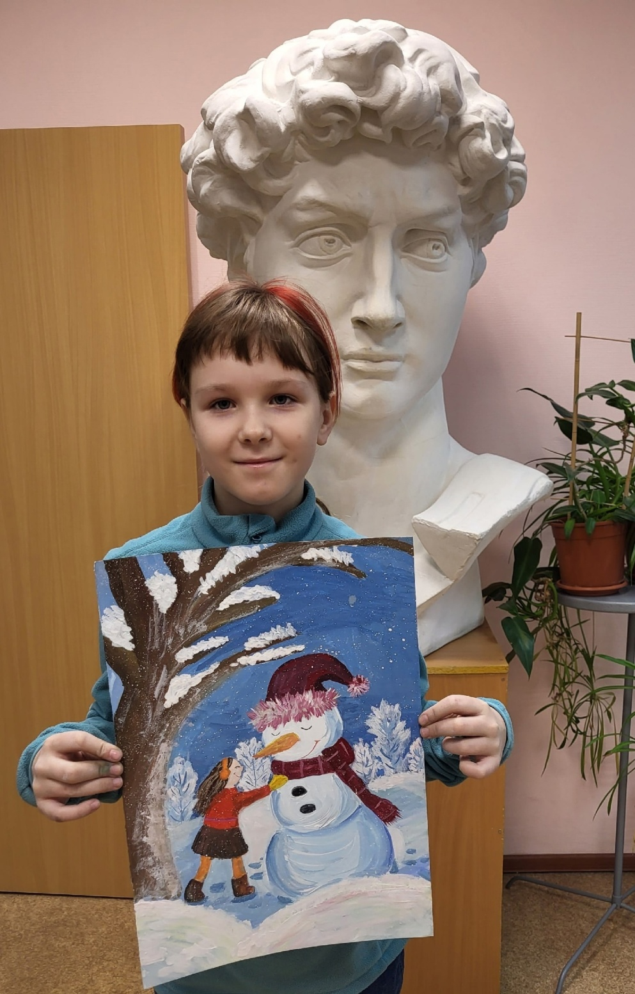

Приложение №10

Новогодняя выставка работ учащихся МБУДО ДШИ №1
«Проказник под елкой»
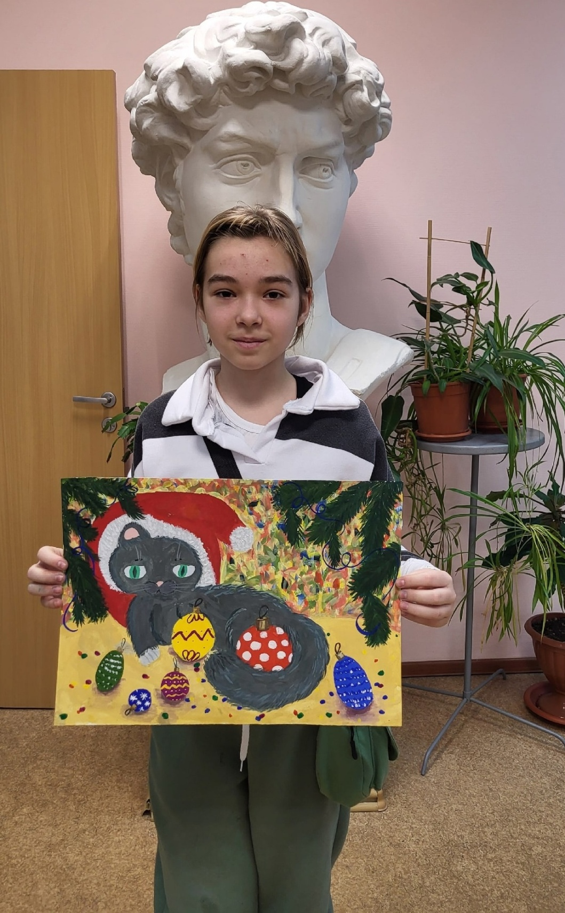

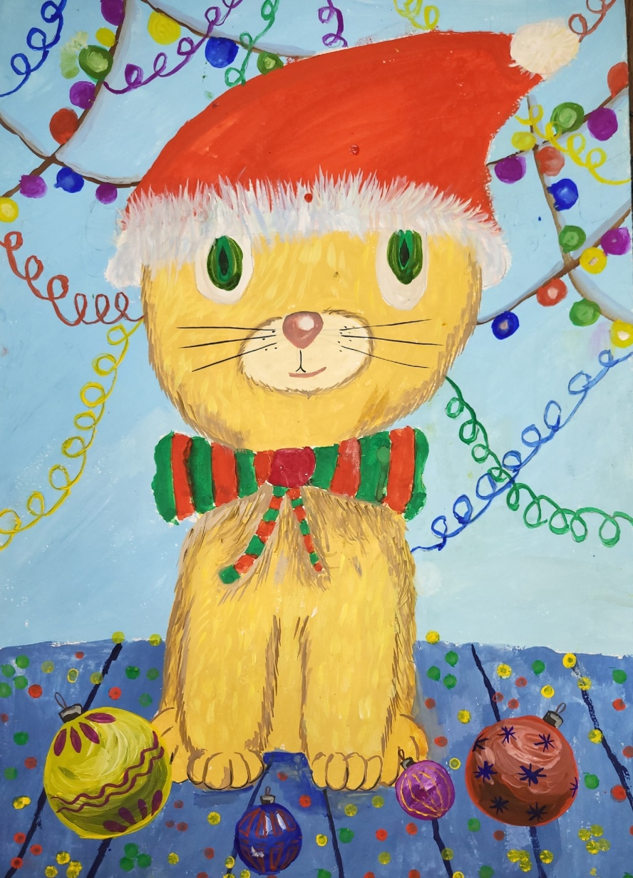

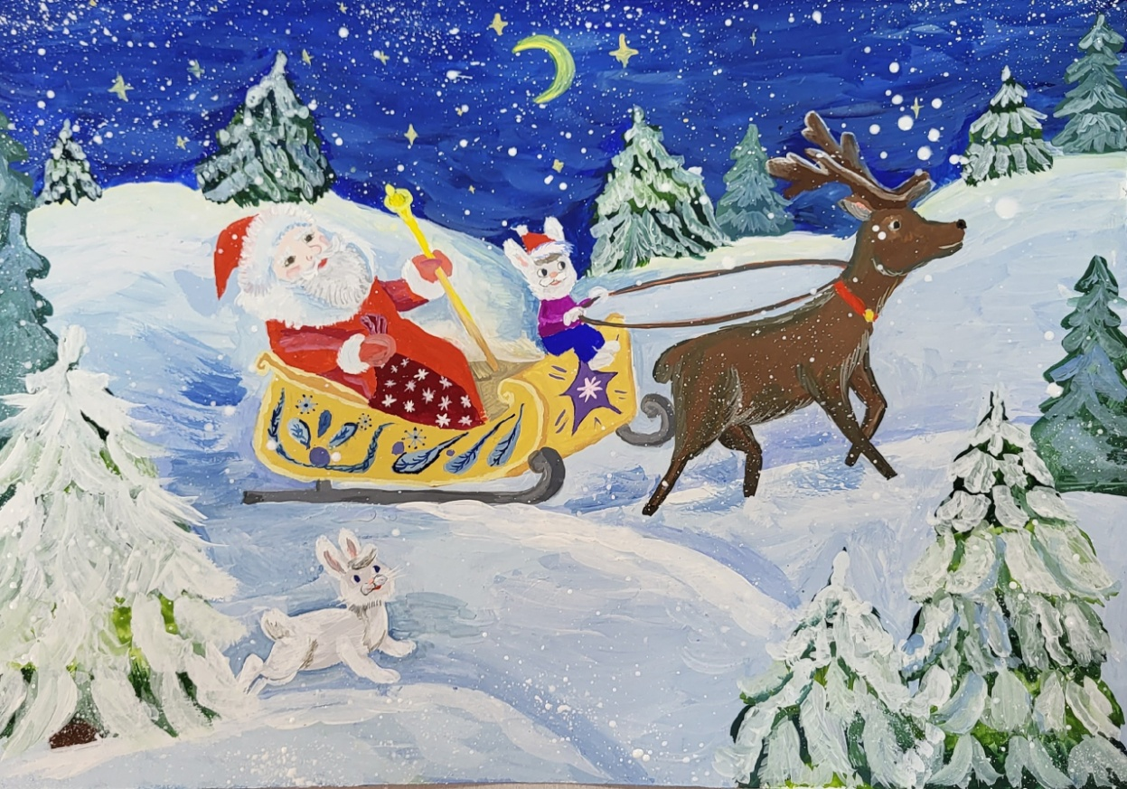

Приложение №11

Всероссийский патриотический конкурс «Русская зима»
«Зимний пейзаж» (пастель)
Диплом Лауреата I степени
Февраль 2023 год

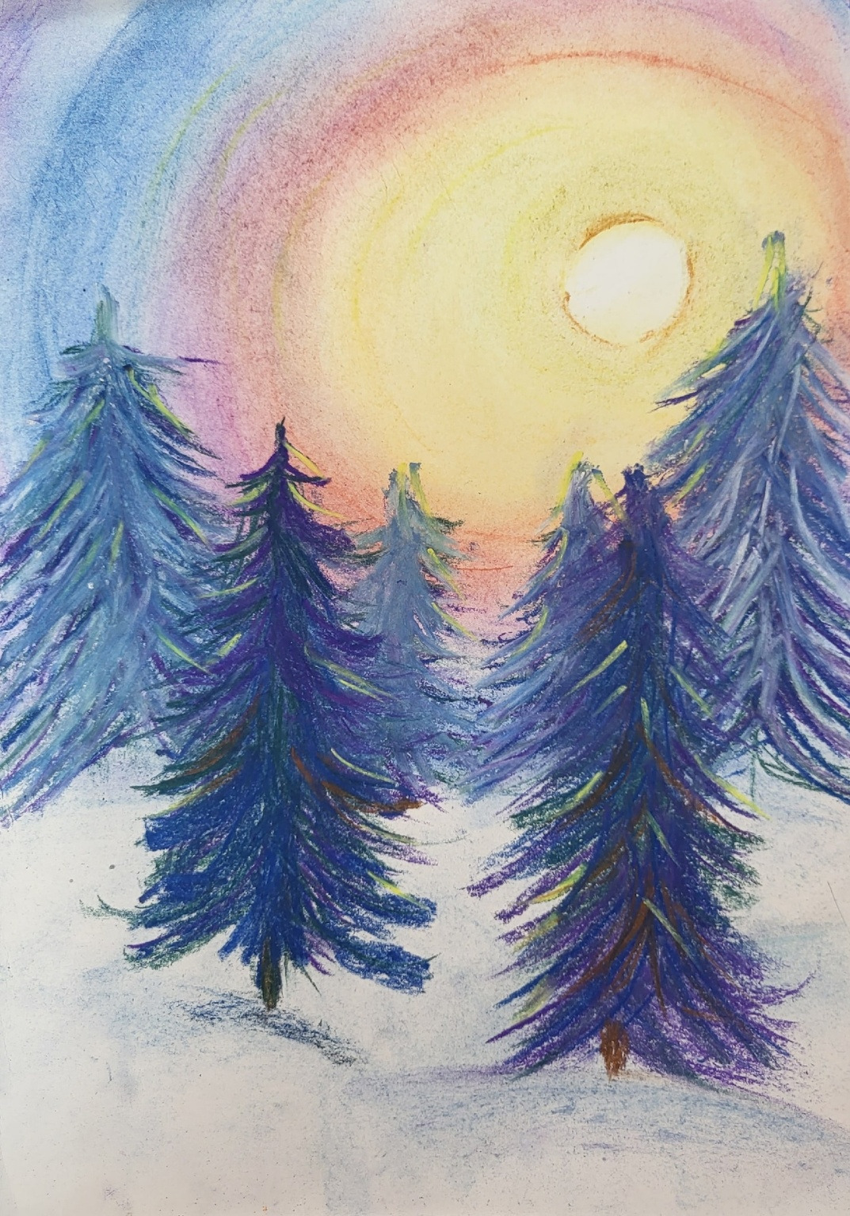

Приложение №12

Международный конкурс детского творчества
«Снежинок хоровод»
«Дед мороз спешит на праздник»
Диплом Лауреата I степени

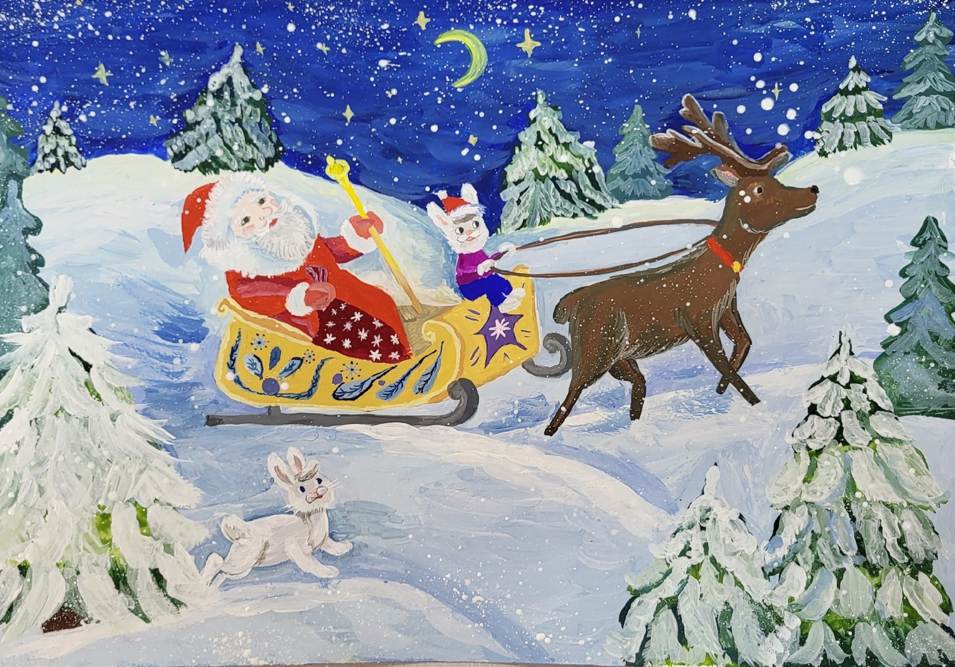

Приложение №13

Международный конкурс рисунков, поделок, фотографии
«Фантазии морозной зимы»
«Умка» Диплом за I место
Февраль 2023 год

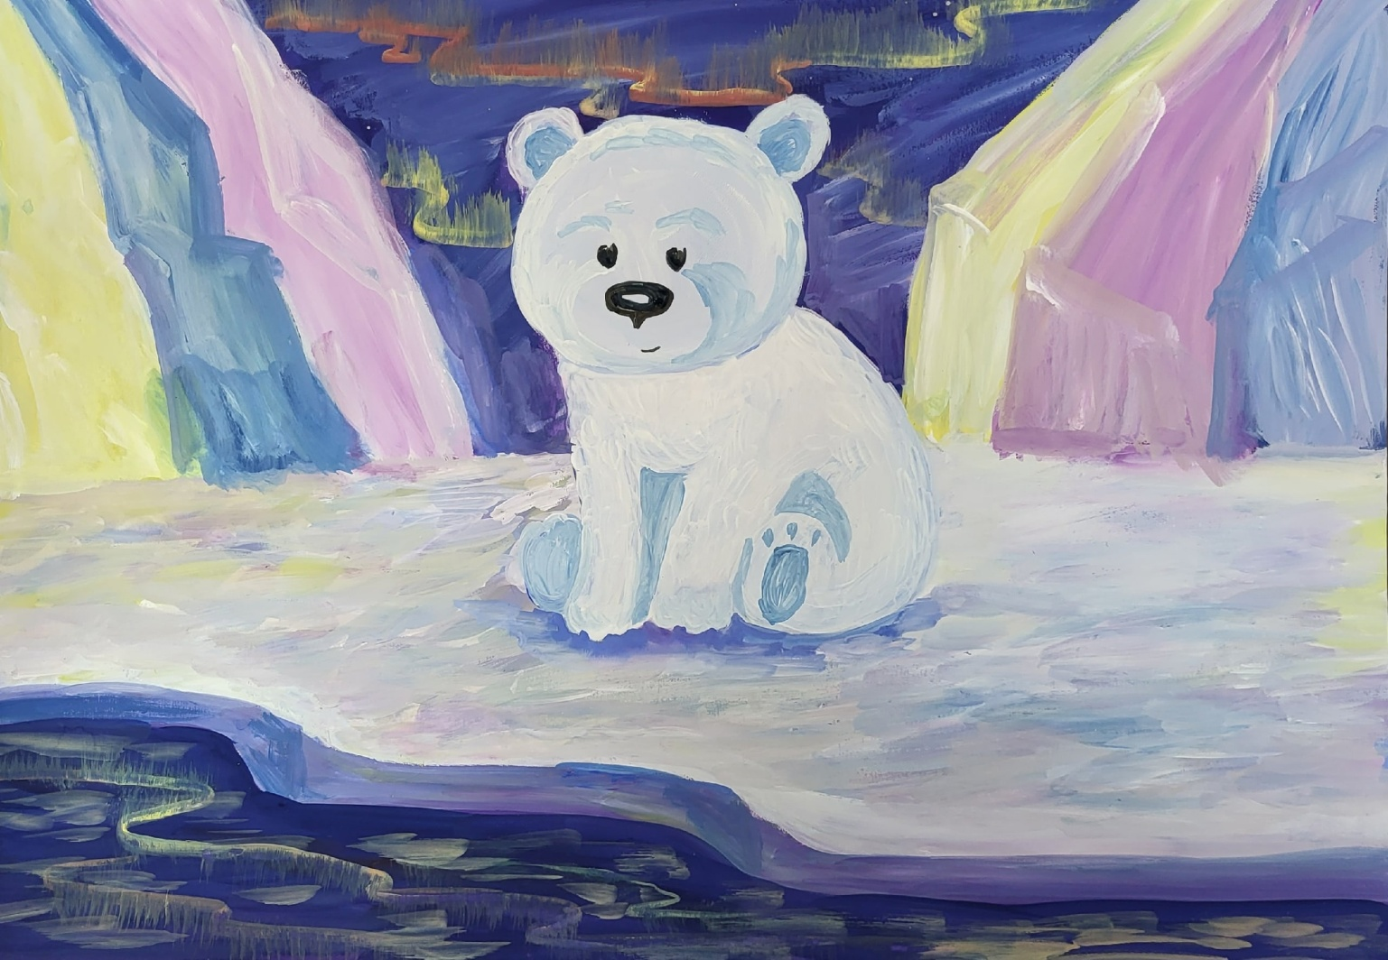

1. https://vk.com/schoolofartknd?z=video-170827705_456239245%2Fvideos-170827705%2Fpl_-170827705_-2
2. https://vk.com/schoolofartknd?w=wall-170827705_3202

